Термотрансферный пресс с автоматическим открытием
Модель No.: MAX-CLAM
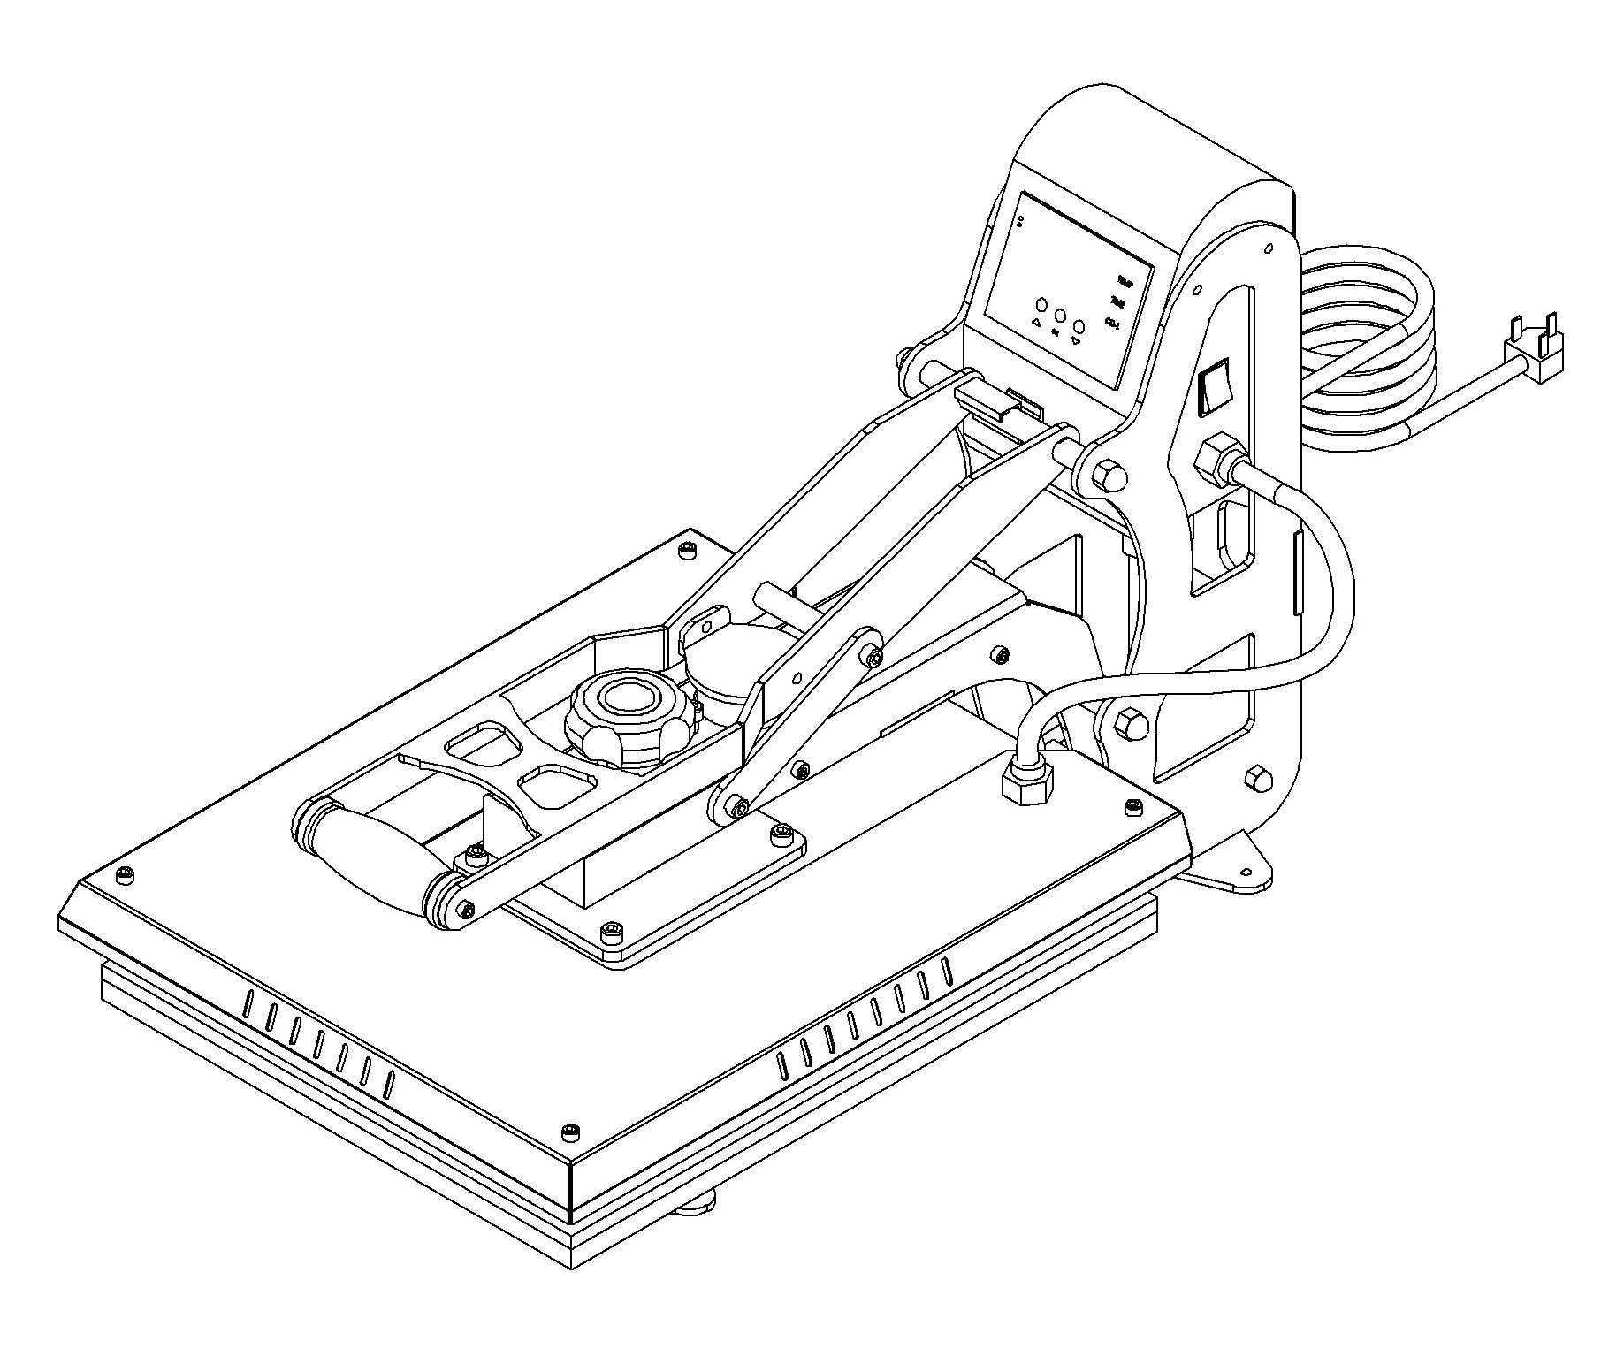
I. Сборочный чертеж------------------------------------------------------------------------------------------------------------------2
II. Технические параметры---------------------------------------------------------------------------------------------------------2
III. Процесс эксплуатации -------------------------------------------------------------------------------------------------------3-5
IV. Обслуживание----------------------------------------------------------------------------------------------------------------------6
V. Поиск и устранение неисправностей--------------------------------------------------------------------------------------6
VI. Электрическая схема------------------------------------------------------------------------------------------------------------7
VII. Детальный чертёж -----------------------------------------------------------------------------------------------------------8-9

Сборочный чертеж
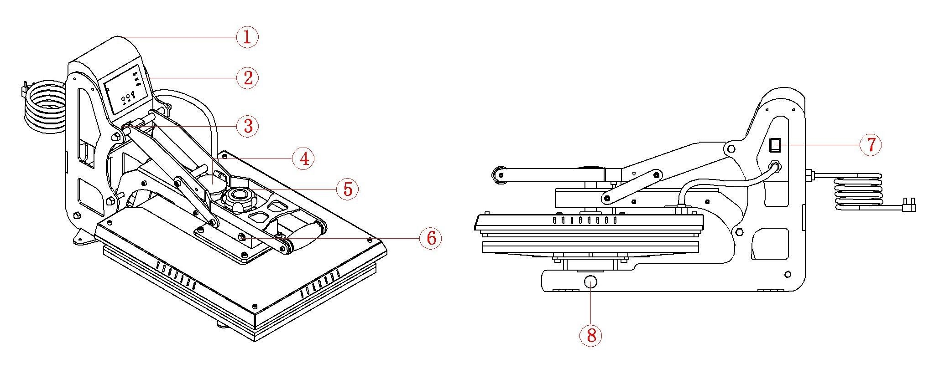
①Электрический корпус ②Цифровой контроллер GY-06 ③Концевой выключатель ④Электромагнитная пластина ⑤Ручка управления регулировки давления ⑥Кнопка аварийной остановки ⑦ Выключатель питания ⑧Рукоятка для замены подложки плиты

Технические параметры
- Модель No.: MAX-CLAM
- Размер машины: 748*480*410мм
- Размер тепловой пластины: 205x255x100мм / 155x255x100мм / Φ18x10мм
- Максимальный размер печати изделия:400*500*10мм
- Напряжение: 220v/1Фаза or 120v/1Фаза
- Мощность: 1.8kw/1.2kw Мощность нагревательной трубки:1.8kw*1
- Рекомендуемая настройка: 30~280 секунд; 180~200°C
Диапазон: 0~999 секунд
Максимальная: 225 C.
- Размер упаковки: 850*550*500mm
- Вес брутто: 60кг.

Процесс эксплуатации
- Установите требуемую температуру
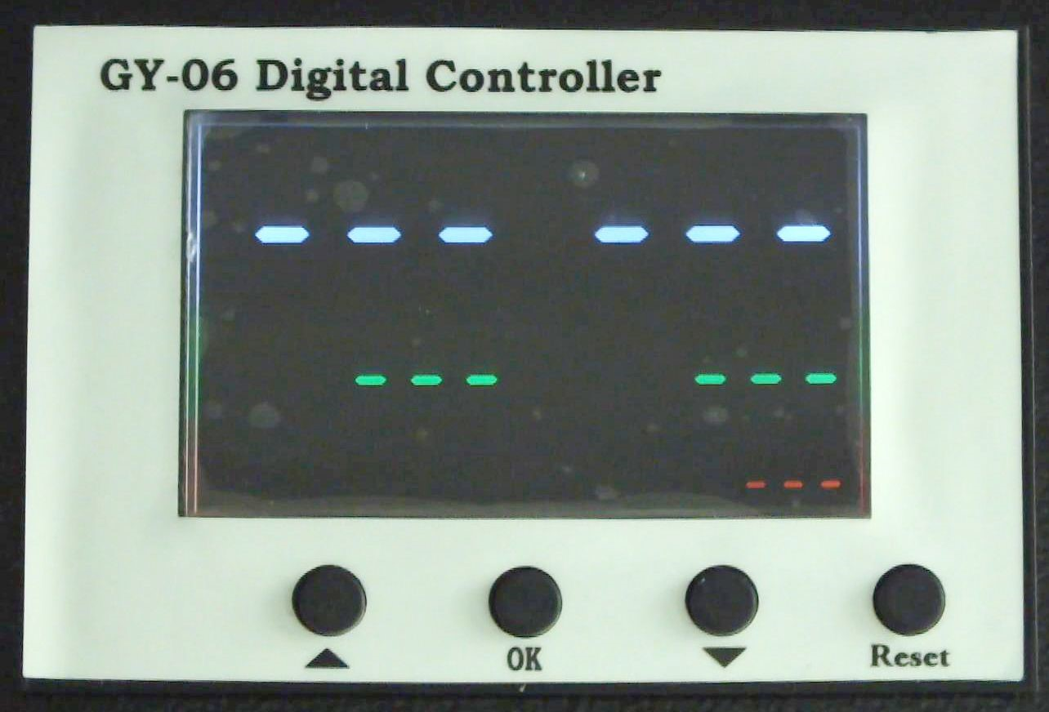 | 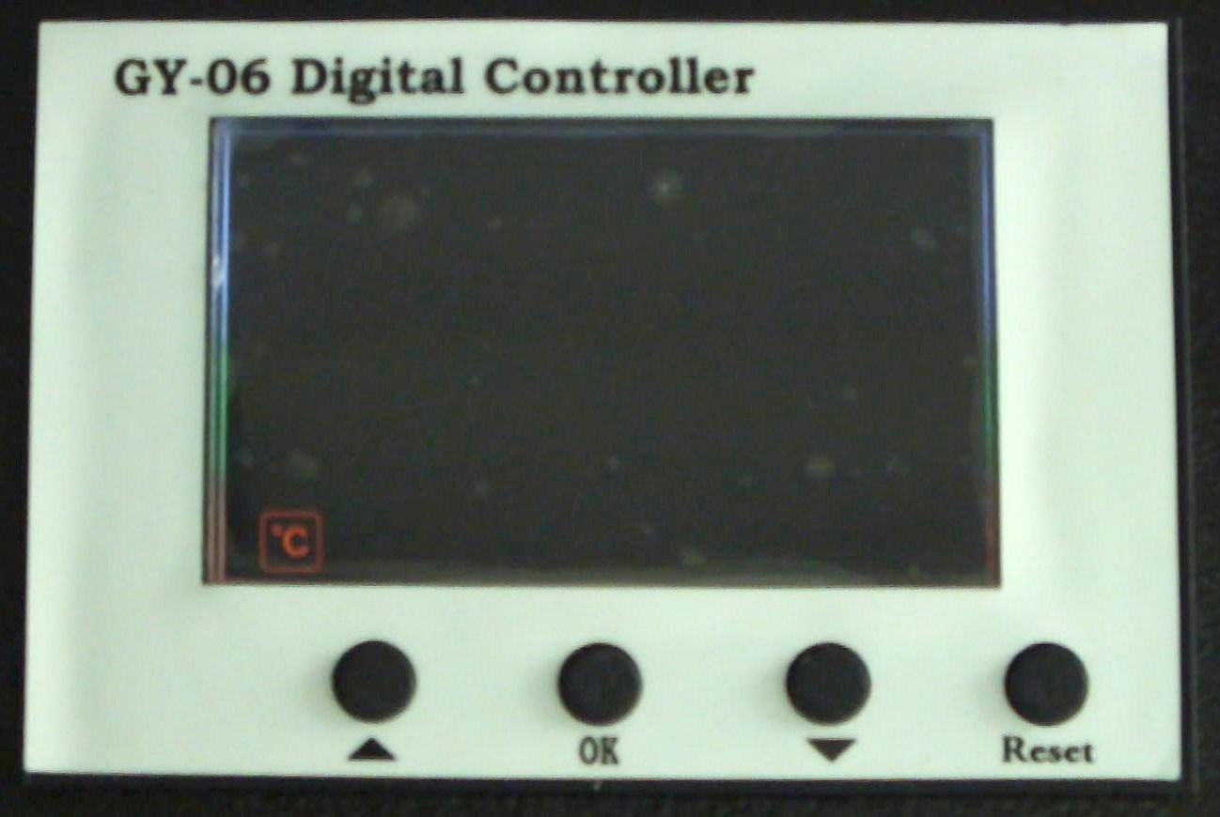 | 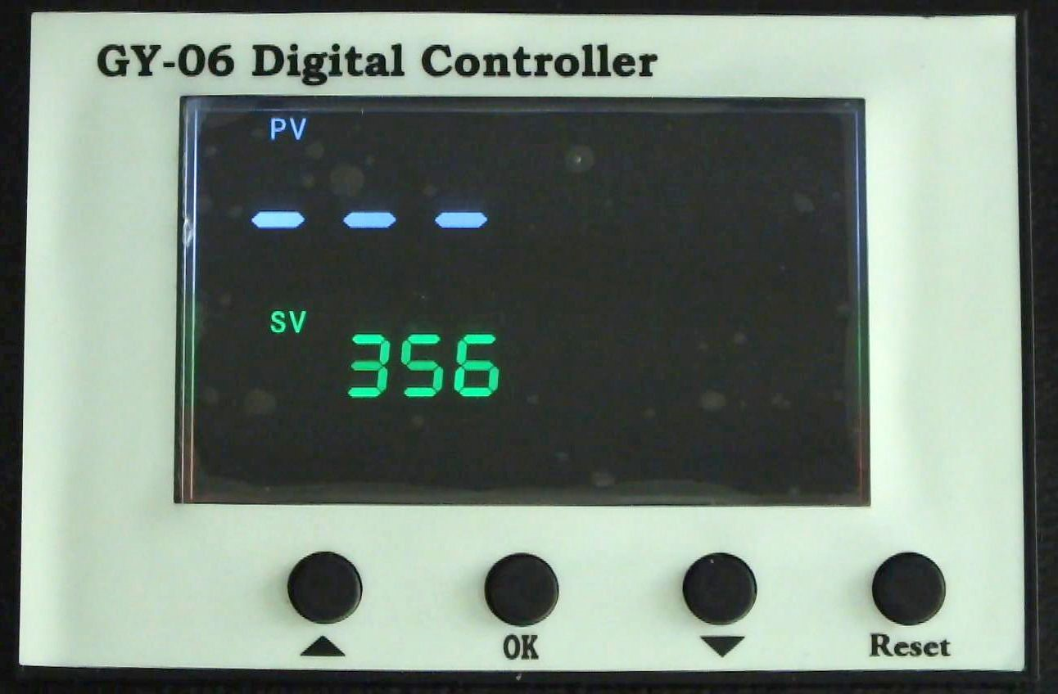
Включите питание, индикатор температуры включен. Цифровой дисплей показывает, как указано выше. | Нажмите кнопку ,индикатор 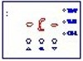загорится (C обозначает Цельсий). Нажмите стрелки "△" или "▽", чтобы выбрать "℃" или "℉" (F обозначает Фаренгейт) в соответствии с вашими предпочтениями.  . | Нажмите кнопку, индикатор температуры 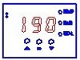 включится. Выберите стрелками температуру в соответствии с типом запечатываемого материала  (обычно 180℃~200℃)  SV: Установленная температура  PV: Текущая температура
- Установите требуемое время
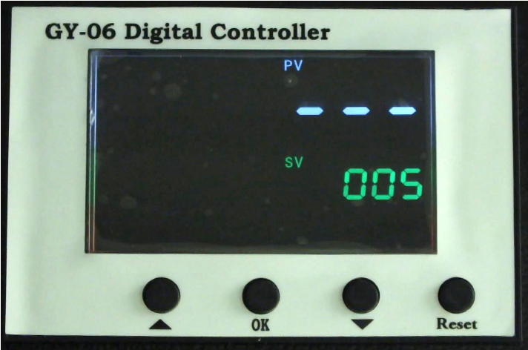 | 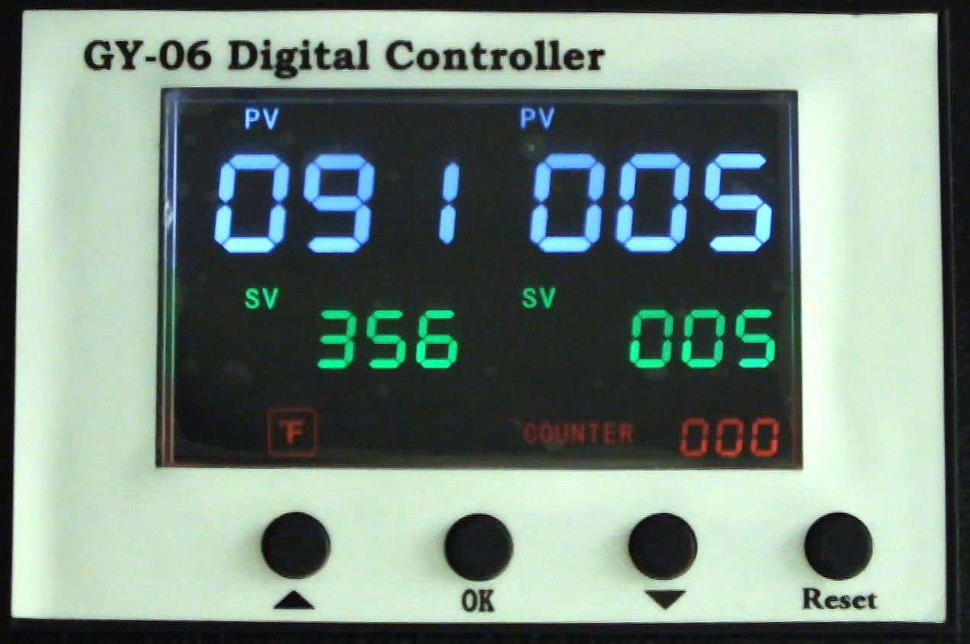
Нажмите кнопку после установки температуры и загорится индикатор времени. Выберите стрелками время в соответствии с типом запечатываемого материала.  SV: Установленная температура  PV: Текущая температура | Нажмите кнопку для перехода в рабочий режим. Счетчик показывает “цикл передачи”, от 0~999. Нажмите кнопку “Сброс” на 5 секунд, чтобы счётчик показывал “0“.

Пожалуйста, примите к СВЕДЕНИЮ:
- Режим P-1 - режим калибровки разницы температур.
- Режим P-2 – настройка режима нагрева.
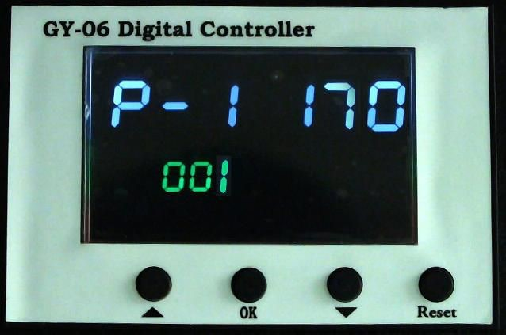 | 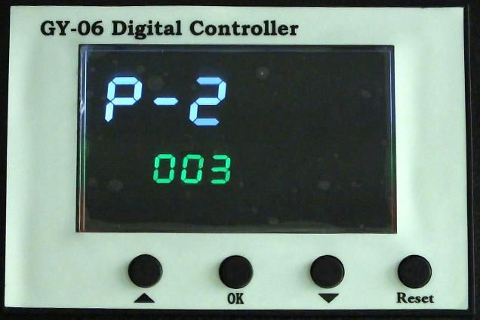
Когда существует разница температур между SV (текущая температура нагрева отображается на экране дисплея) и фактической температурой нагревательной пластины, пожалуйста, нажмите кнопкув течение 5 секунд, чтобы перейти в режим P-1 для калибровки.  Например:  При установке 200°C, во время процесса нагрева, если вы обнаружите, что текущая температура нагрева на дисплее показывает 180°C, но измеренная фактическая температура нагревателя составляет 170°C, тогда, пожалуйста войдите в режим P-1 и нажмите стрелку "▽", чтобы уменьшить температуру на 10°C (отрегулируйте отображаемое на дисплее значение температуры так, чтобы значение температуры на дисплее совпадало с фактическим значением).  После регулировки на дисплее будет 170°C. И затем оборудование будет продолжать нагреваться до 200°C:. | Мы уже предварительно настроили оборудование на 003 перед отправкой.  То есть, если ваша заданная температура составляет 200°C, оборудование замедлит скорость нагрева, когда нагреется до 197°C в целях безопасности.  Рекомендуемое значение режима P-2 составляет 3°C~5°C.  Если вы хотите сбросить значение, пожалуйста, нажмите кнопкуна 5 секунд, чтобы перейти в режим P-1, затем нажмите кнопку еще раз, чтобы войти в режим P-2, а затем нажмите стрелки "△" или "▽", чтобы установить нужное вам значение.

3. Способы печати
Шаг 1: Убедитесь, что шнур питания подключен к розетке. Поместите заготовку (например, футболку) на нижнюю плиту, а бумагу для переноса изображения - на заготовку, отрегулируйте давление в
соответствии с вашими требованиями и запустите машину.
Шаг 2: Установите необходимую температуру и время, после чего температура начнет повышаться.
Шаг 3: Когда температура поднимется до заданной, пресс подаст звуковой сигнал; после этого опустите верхнюю плиту (звуковой сигнал должен отключиться) - начнется процесс переноса изображения.
Шаг 4: Включается счетчик времени, по истечении времени верхний нагревательная плита автоматически открывается.

5. Рекомендации:
1) Нанесение на керамику: (кружки и тарелки) Установите температуру 180℃, время 15 секунд
2) Нанесение на футболку: установите температуру 180℃.
Время: (сублимационный перенос на синтетические и смесовые ткани: 30-50 секунд; термотрансфер на чистый хлопок и другие натуральные ткани: 10-20 секунд)
Шаг 6: Когда температура поднимается до заданной, зуммер подает звуковой сигнал; затем
опустите верхнюю плиту и начните нанесение.
Шаг 7: Идет обратный отсчет времени; когда время истечет, зуммер снова подаст звуковой сигнал,
верхняя плита автоматически откроется (звук прекратится).
Шаг 8: Завершите работу и выньте заготовку. Если вы хотите напечатать на другой заготовке, нажмите кнопку и подтвердите время и температуру, установленные в прошлый раз, затем повторите вышеописанный процесс.
ПРИМЕЧАНИЕ:
1) Пожалуйста, выключите машину и выньте вилку из розетки, когда машина не используется.
2) Экран работает хорошо, но температура плиты не повышается.
3) Теплоотводящий вентилятор автоматически включится, когда температура тепловой пластины достигнет 80 градусов C (176 градусов F). Это помогает снизить температуру электрических частей и продлить срок их службы.
4) Для лучшего обслуживания термопресса максимальная температура настройки составляет 210 градусов C (410 градусов F).
5) Чтобы избежать повторного нагрева первого переноса при печати двухсторонних футболок, вставьте лист картона между слоями футболки, отрегулируйте высоту для меньшего давления, затем нажмите.
6) Нагревательная плита может слегка вращаться вперед-назад. Это происходит из-за допуска на перемещение в узле зажима и является нормальным.

IV. Обслуживание
1. Отсутствие реакции после включения машины
1). Проверьте, хорошо ли подключен штекер или он сломан.
2). Проверьте выключатель питания и цифровой контроллер, не сломан ли он.
3). Проверьте, не перегорел ли предохранитель.
4). Индикатор горит, но на экране нет изображения, проверьте кабель 5 трансформаторного пути. Если он ослаблен, это свидетельствует о плохом соединении. Если он хорошо соединен, это свидетельствует о неисправности трансформатора.
2. Экран работает хорошо, но температура плиты не повышается.
1). Проверьте соединение термопары с плитой. Если термопара неплотно прилегает, на дисплее будет отображаться 255, а устройство будет издавать звуковой сигнал.
2). Проверьте, горит ли индикаторная лампочка твердотельного реле, если нет, проверьте, не сломано ли реле или цифровой контроллер.
3). Если вы уже заменили твердотельное реле, но плита по-прежнему не нагревается,
проверьте, исправна ли плита и не ослаблен ли кабель питания плиты.

3. Плита работает хорошо, но вдруг на экране дисплея отображается 255℃.
1). Проверьте соединение термопары с плитой.
2). Если термопара касается хорошо, но все равно показывает 255℃, то она неисправна.
4. Машина нагревается при 0~180℃, но число на дисплее внезапно перескакивает на 200℃ или 300℃, или числа на дисплее скачут нерегулярно.
1). Проверьте, хорошо ли соприкасается термопара с нагревательной плитой.
2). Если термопара в порядке, это значит, что программа цифрового контроллера нарушена, а именно неисправна интегральная микросхема - необходимо заменить контроллер.
5. Температура выходит из-под контроля: Установлена температура 180℃, но фактическая температура выше 200℃。
1). Это означает, что твердотельное реле сломано, вышло из-под контроля, необходимо заменить реле.
2). Или цифровой контроллер неисправен и продолжает подавать электричество на реле, необходимо заменить контроллер.
3. Установленные температура и время становятся нестандартными после замены плиты
1). Пожалуйста, сбросьте температуру и время в соответствии с руководством по эксплуатации.
6. Другие указания
1). Для продления срока службы машины, пожалуйста, регулярно добавляйте смазочное масло в соединения.
2). Не допускайте механических повреждений поверхности нагревательной плиты - повреждения могут ухудшить качество печати.
3). Пожалуйста, храните машину в сухом месте.
4). Если вы не можете решить проблему с электрическими деталями, пожалуйста, свяжитесь с поставщиком и получите техническую поддержку.

Поиск и устранение неисправностей
1. Если цвет отпечатка бледный: температура слишком низкая / недостаточное давление / или
недостаточное время печати.
2. Если цвет отпечатка слишком коричневый или трансферная бумага почти сгорела: уменьшите температуру установки.
3. Если отпечаток расплывается: слишком большое время переноса приводит к расплыванию.
4. Если цвет отпечатка отличается / частичный эффект переноса недостаточно хорош: недостаточное давление / или недостаточно долгое прижатие / или некачественная трансферная бумага.
5. Если трансферная бумага прилипает к объекту после переноса: слишком высокая температура / или низкое качество печатной краски.

Электрическая схема
MAX-14/20CLAM Wire diagram
(GY-06 Digital controller/220V)

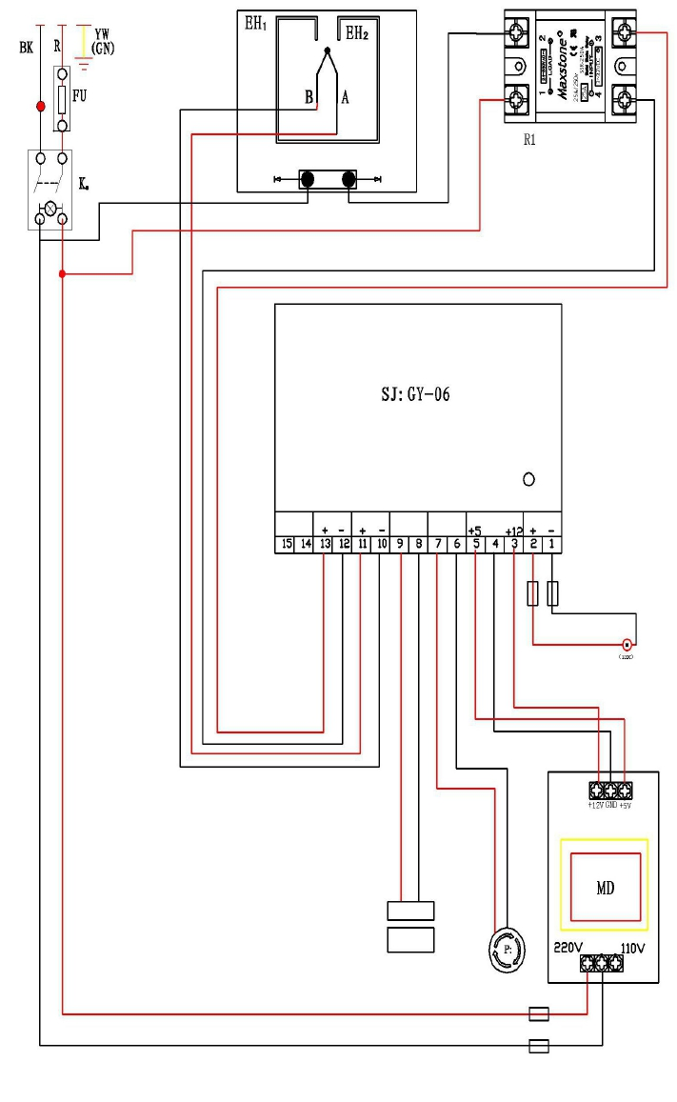

Ko.: Переключатель питания
C: Электромагнит
K2: Концевой выключатель
T: Трансформатор
FU: Предохранитель
R1: Реле
EH1EH2: Нагревательная труба
T: Трансформатор
SJ: Цифровой контроллер
P: Кнопка аварийной остановки

Детальный чертеж
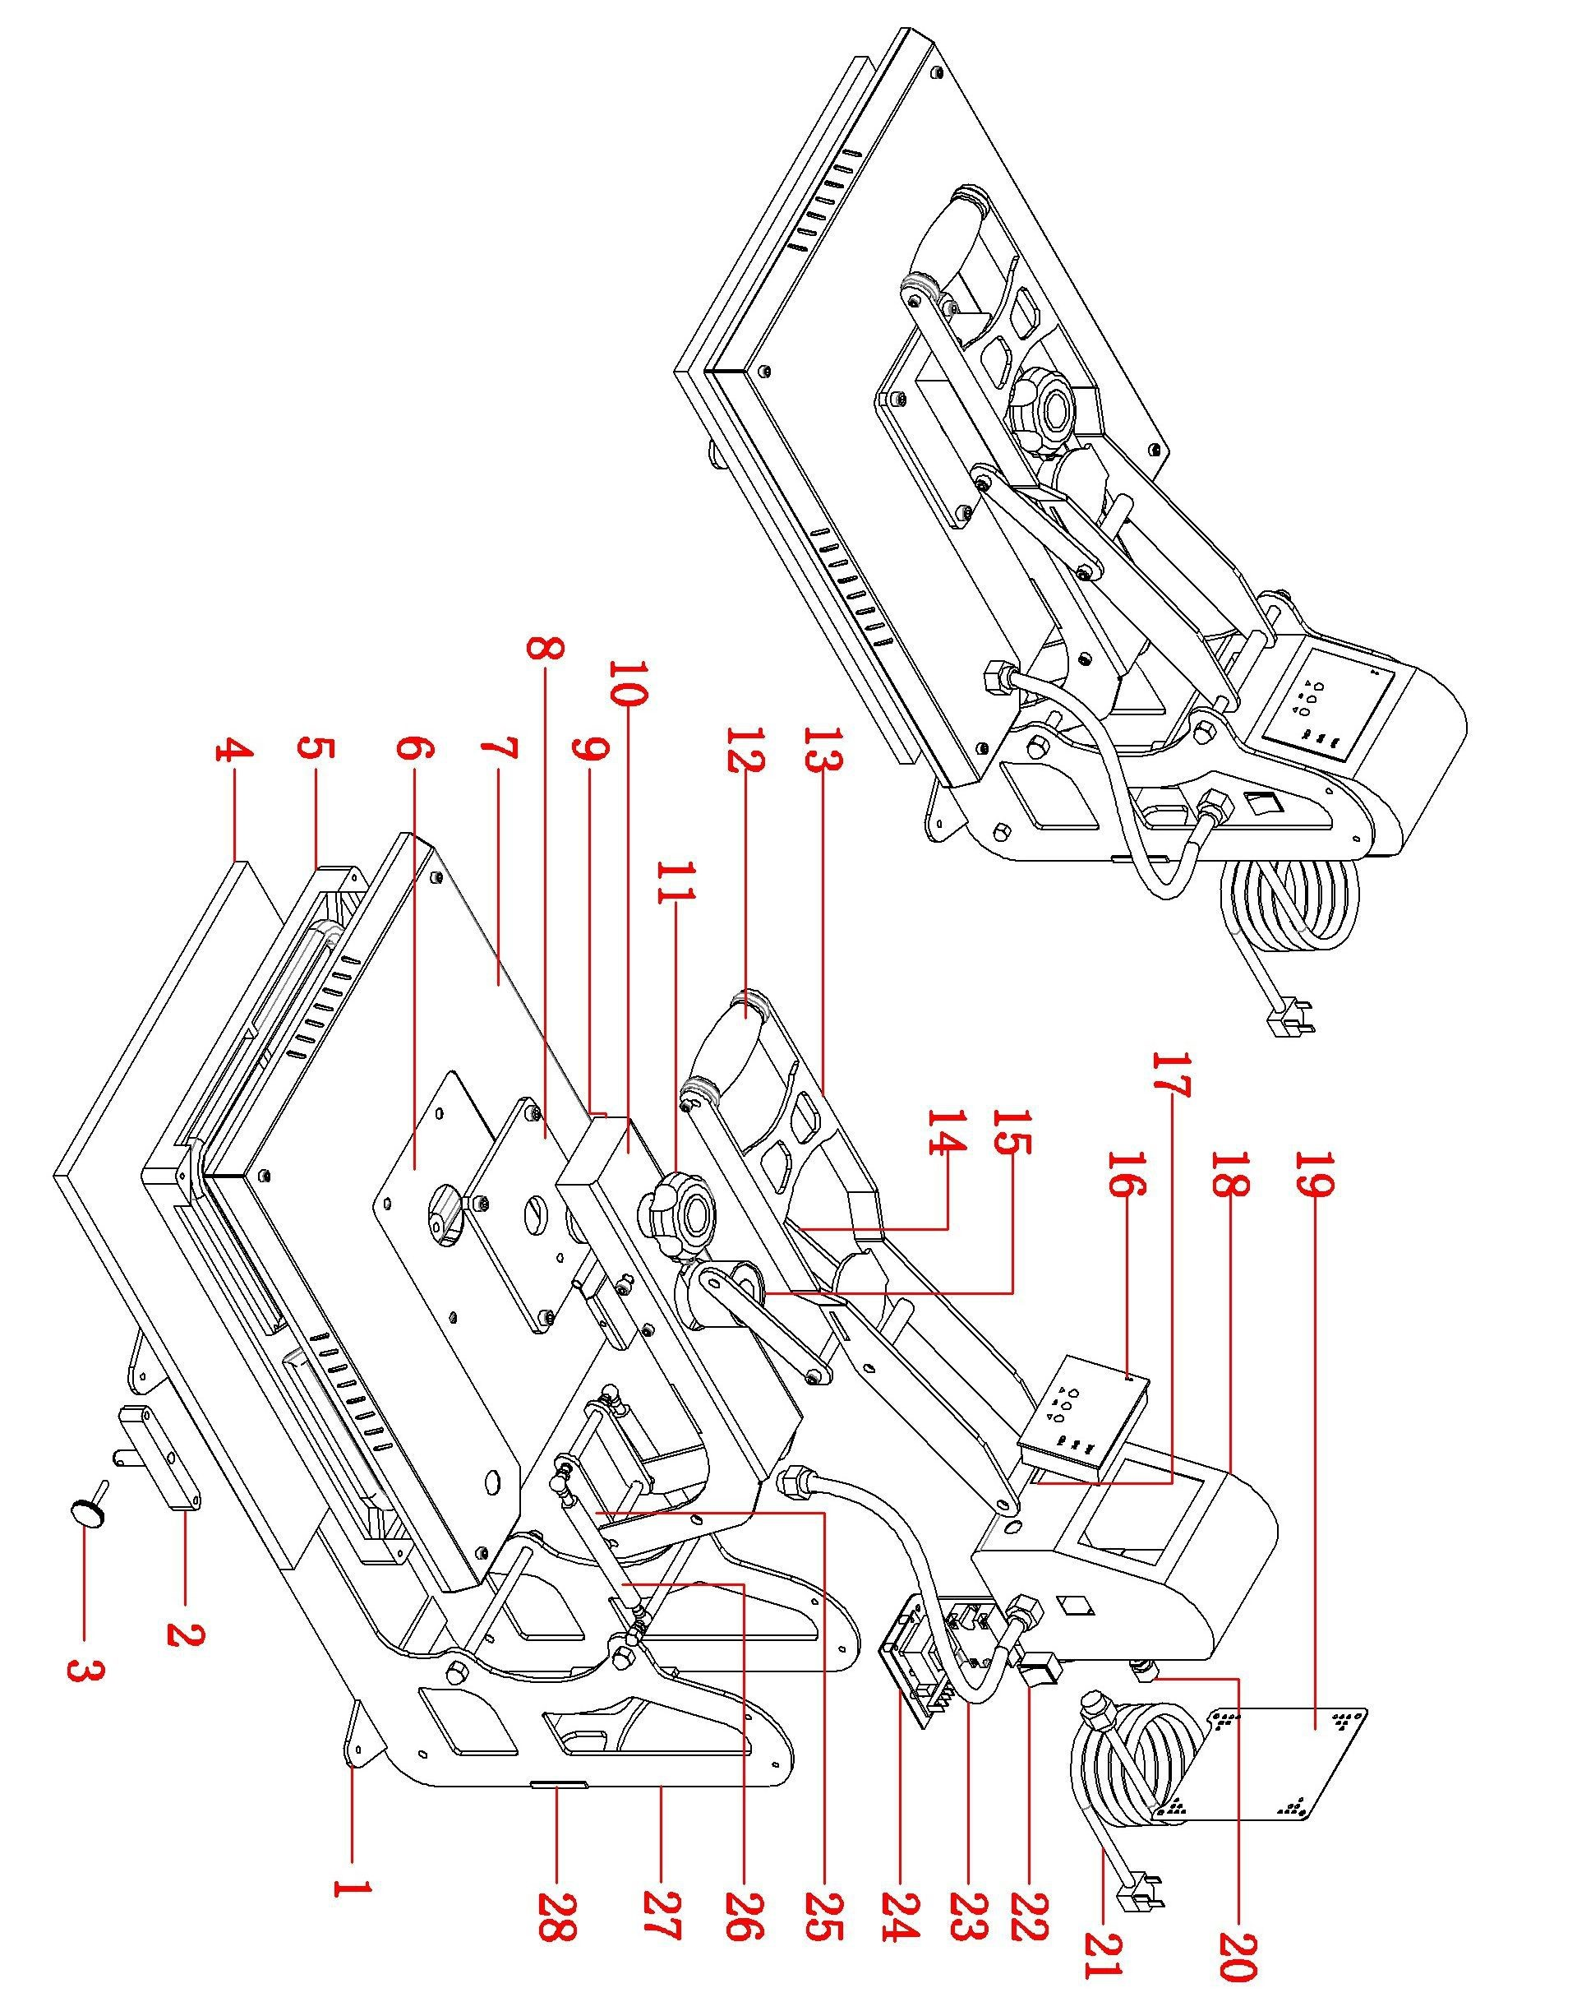

Сер. №. | Название детали | Кол-во
1 | Ножка машины | 1
2 | Крепление нижней плиты | 1
3 | Рукоятка для замены подложки плиты | 2
4 | Подкладная пластина | 1
5 | Тепловая плита | 1
6 | Металлическая защита тепловой пластины | 1
7 | Защитная покрытие от ожогов | 1
8 | Переходная пластина | 1
9 | Кнопка аварийной остановки | 1
10 | Наклонный рычаг | 1
11 | Ручка управления регулировки давления | 1
12 | Захват рукоятки | 1
13 | Рама рукоятки | 1
14 | Соединительный элемент рукоятки | 2

15 | Электромагнит | 1
16 | Цифровой контроллер GY-06 | 1
17 | Концевой выключатель | 1
18 | Электронный корпус | 1
19 | Задняя крышка | 1
20 | Держатель предохранителя | 1
21 | Шнур питания | 1
22 | Переключатель питания | 1
23 | Змеевик | 1
24 | Электрические детали кронштейна | 1
25 | Соединительный элемент пружины | 2
26 | Газовая пружина | 2
27 | Рама машины | 1
28 | Сварная пластина | 1

